Aşağıya seçtiğiniz ünlü bir girişimcinin adını ve soyadını yazarak yaptıklarını kısaca yazınız.

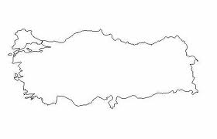

- Sizce seçtiğiniz işadamının kurduğu iş alanlarında hangi meslek grupları çalışabilir?
…………………………………………………………………………………………………………………………………………………………………………………………………………………………………………………………………………………………………………………………………..
…………………………………………………………………………………………………………………………………………………………….
- Bu iş adamının eğitim ,bilim ve sanat alanında yaptığı yenilik varsa yazınız.
…………………………………………………………………………………………………………………………………………………………………………………………………………………………………………………………………………………………………………………………………………………………………………………………………………………………………………………………………………………………………………………………………………………………………………………………………………………………………………………………………………

Yaşadığınız bölgedeki önemli bir sanayi kuruluşlarından birine ait ham maddeden ürüne resimli bir akış
şeması oluşturun. Altına ne yapıldığını kısa cümlelerle yazın.

………………………… ………………………………….. ……………………………
…………………………….. ………………………………… ……………………………
……………………………. ………………………………….. ………………………………

………………………………….. …………………………………. ……..………….
……………………………………. …………………………. …………………
Seçtiğiniz ürünün ihracatına dair ,2007 yılından günümüze kadar geçen sürede ki yıllık dağılımını çizgi grafiği ile gösterin..

- İhracatın yıllara göre dağılımı nasıldır,bunun nedeni ne olabilir?

